附件3

翡翠花园项目介绍

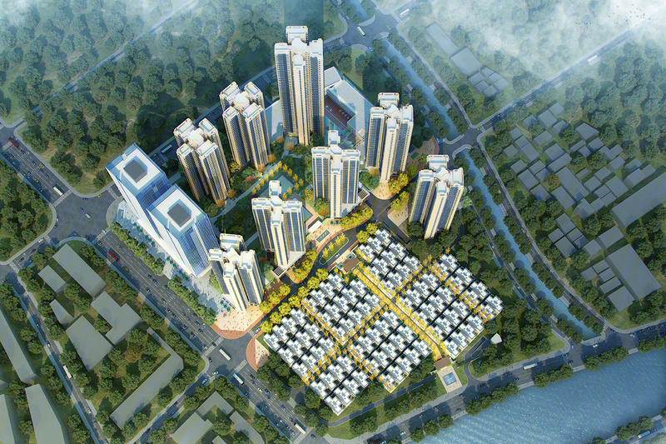

万科首铸翡翠东望地处南城，为莞城、南城、万江三区交汇之处。项目离市政府仅1公里，一步即达市级行政文化中心。距离地铁R1线莞太路站（在建）仅700米，直面运河路、体育路，均为城市重要通道，进出便捷。项目占地面积约 6.7万㎡，住宅总建筑面积约 18.5 万㎡ ，容积率约 2.8，绿化率约27%

【项目基本信息】

项目名称：翡翠花园（推广名称：万科首铸翡翠东望）

开发商：首铸二号（东莞）房地产有限公司

楼盘地址：东莞市南城街道建设路15号

开盘时间：2019 年 6 月

规划户数：1087户

用地性质：居住用地、商业用地

配建安居房位置：4 栋

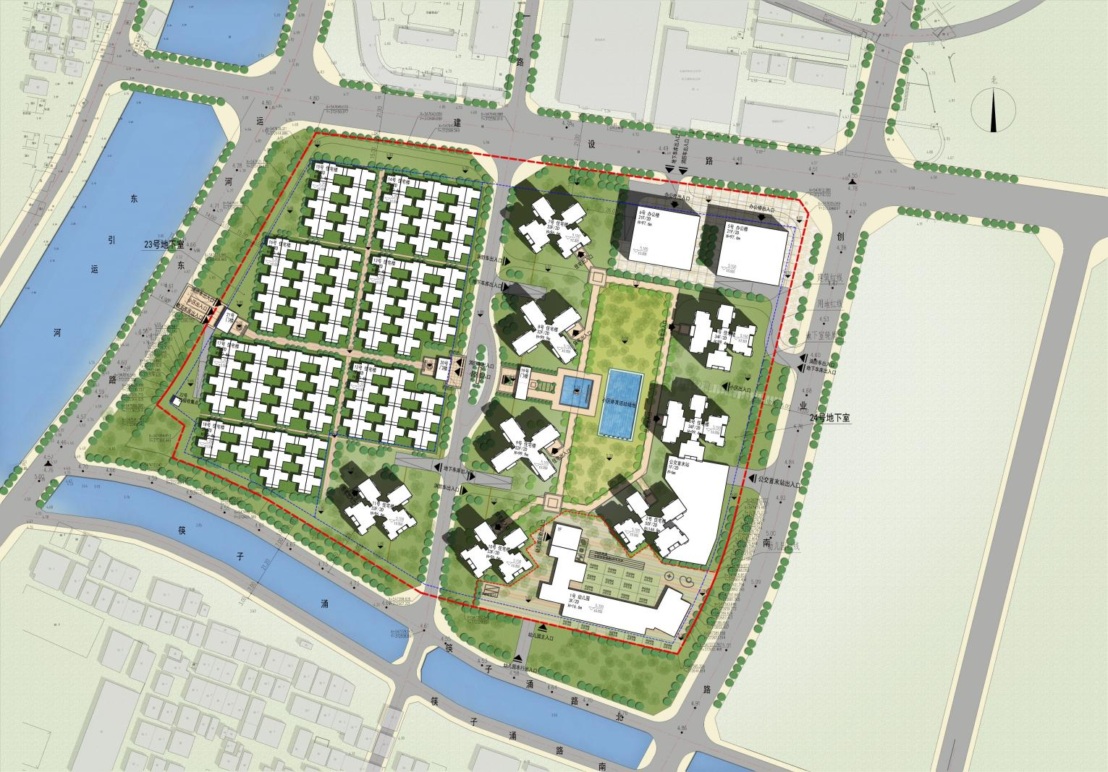

车行出入口单出

1

2

6

4

3

5

车行出入口

1进1出

车行出入口

1进1出

车行出入口

1进1出

【区位介绍】

万科首铸翡翠东望处于东莞南城核心区位，距离市政府约900米，占位东莞的政治、经济、文化中心，2公里范围内，坐享东莞图书馆、南城体育馆、玉兰大剧院等15项城市千亿市政配套，运河以东，于城市之心，定名望正席。

【多维立体交通】

基地2公里范围内有拟建地铁站莞太站，滨江体育馆站，步行约5分钟可达市中心，车行约3分钟可达京深线，车行约5分钟可达环城西路，周边交通十分便利。

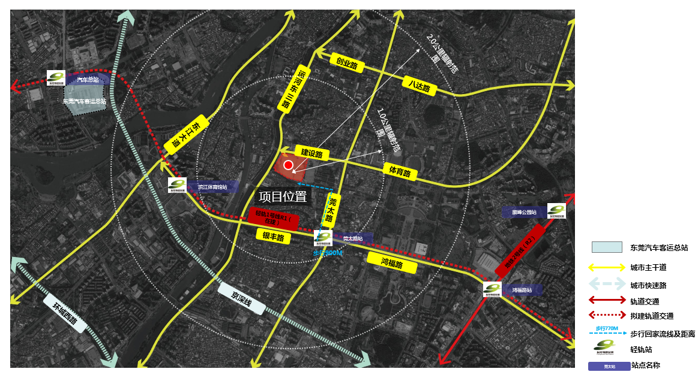

【醇熟配套】

项目位于南城核心区位，占位东莞的政治、经济、文化中心，2公里范围内，坐享东莞图书馆、南城体育馆、玉兰大剧院等15项城市千亿市政配套。周边有希尔顿广场、嘉荣超市、人民医院、各级学校等成熟商业、畅享一站式生活配套。

【健康生活】

翡翠东望为业主打造了充满仪式感的归家动线，精心营造了典雅的园林景观，并充分考虑业主的健康生活，在社区内设计了泳池、慢跑道、篮球场、羽毛球场、全年龄儿童活动区等配套设施，充分满足全年龄段业主的户外休闲、运动健身的需求。

